
PROCEDIMIENTO DE COMPRAS DE MATERIAL Y ABASTECIMIENTO
Manual de Procedimientos
Construcción · Proveeduría
Procedimiento | Compras de Material y Abastecimiento de Proyectos
Código | PRO-SOP-01-V1-2026
Fecha de elaboración | 12/06/2026 | Fecha de aprobación | Pendiente
Elaborado por | Pablo Rodríguez Mora
Autorizado por
Involucrados | Proveeduría, Departamento de Construcción, Departamento Administrativo / Financiero, Recursos Humanos, Gerencia
Versión | 01

INTRODUCCIÓN

Objetivo
El presente manual documenta el procedimiento de gestión de solicitudes de compra de AC Desarrollos, desde la identificación de la necesidad de materiales o alquiler de equipo y maquinaria en obra hasta la correcta identificación y registro en el sistema contable. Su finalidad es estandarizar la operación en el proceso de compras y abastecimiento de proyectos constructivos y las áreas participantes: Construcción, Proveeduría, Maestro de Obra, el Departamento Financiero y la Gerencia General.
Alcance
El procedimiento aplica a todas las solicitudes de compra de materiales, así como a las solicitudes de alquiler de equipo y maquinaria. Es de cumplimiento obligatorio para los responsables y participantes.
Inicia con:
- Traslado de necesidades del Maestro de Obra en sitio hacia el Ingeniero de Proyecto.
Incluye:
- Solicitud y compra de materiales, cotización, generación de órdenes de compra, seguimiento, alquileres, recepción, facturación y notas de crédito.
Excluye:
- La planificación y comunicación financiera de proyectos, reguladas por el procedimiento de Comunicación Financiera de Proyectos de Construcción (CTO-SOP-03-V1-2026).
- El proceso de pagos gestionado por el departamento financiero y sus insumos, como la elaboración de la tabla de pagos o la gestión de mano de obra y subcontratos.
- La gestión e interlocución directa de garantías postventa con clientes, reguladas por CAL-SOP-01-V1-2025.
Finaliza con:
- Registro e identificación de factura en sistema contable.
Interfaz con Garantías: La participación de Proveeduría durante la atención de garantías se limita al soporte logístico interno requerido para materiales de reparación, suministros de bodega, alquileres de equipo, limpiezas y retiro de escombros, conforme a las solicitudes internas correspondientes. Proveeduría no gestiona ni toma decisiones sobre garantías y no participa en grupos de WhatsApp directos con clientes.

Definiciones clave
Para el entendimiento adecuado de este manual se establecen las siguientes definiciones operativas (Tabla 1):
Término | Definición operativa
Solicitud de materiales | Requerimiento formal generado por el Ingeniero de Proyecto en Mawi, con las líneas presupuestarias asignadas, que habilita la cotización y/o la creación de la orden de compra.
Lista de materiales | Detalle de materiales elaborado por el Maestro de Obra con base en las actividades constructivas programadas y el inventario existente, remitido al Ingeniero de Proyecto para su revisión y generación de la solicitud los lunes y miércoles antes de mediodía.
Orden de compra (OC) | Documento generado en Mawi que formaliza la compra de materiales o servicios a un proveedor a partir de la cotización o solicitud.
Orden de compra de subcontratos (OCS) | Orden de compra específica para subcontratos, gestionada con tabla de avances y desglose.
Cotización / Proforma | Documento solicitado a un proveedor en respuesta a una solicitud de materiales.
Ventana de pedidos | Bloques de tiempo (lunes y miércoles antes del mediodía) en que el Ingeniero puede realizar solicitudes de materiales a Proveeduría.
Tabla de pagos | Tabla en Monday que consolida los pagos de la semana para su ejecución por el Departamento Financiero.
Nota de crédito | Documento que ajusta una factura por devolución, error o anomalía en la entrega del material.
Impacto al presupuesto | Afectación de la línea presupuestaria del proyecto producto de una compra, gasto o ajuste.
Tabla 1. Definiciones operativas del procedimiento.

Sistemas y archivos oficiales de control y gestión
Los siguientes sistemas o archivos digitales intervienen en el proceso de solicitudes de compra y abastecimiento de materiales en sitio. La información debe mantenerse coherente, completa y actualizada en todo momento, pues la consistencia entre ellos es condición indispensable para la trazabilidad del proceso:
- Mawi: Sistema oficial de gestión de presupuesto, órdenes de compra, documentos, facturas y gastos del proyecto.
- Monday: Plataforma que contiene la Tabla de Pagos, así como la información de mano de obra y pagos fijos.
- B-Sides: sistema del que se obtiene de forma automática la información de facturación de ferreterías y materiales a través de un reporte.
- Quickbooks (QBO): Sistema contable oficial al que se envían las facturas (automáticamente al ser asignadas en Mawi) y las notas de crédito (de forma manual).

Responsables del proceso
A continuación, se detallan los roles que intervienen en el procedimiento y su responsabilidad operativa principal respecto a la gestión de solicitudes de compra (Tabla 2):
Rol | Responsabilidad principal
Maestro de Obra | Elaborar la lista de materiales con base en las actividades programadas e inventario y remitirla al Ingeniero; recibir y verificar el material en sitio.
Ingeniero de Proyecto | Validar materiales y cantidades a pedir según actividades programadas e inventario en sitio, crear solicitud de materiales en Mawi (unidad, cantidad y código presupuestario); comunicar a Finanzas; velar por la utilidad y la minimización de desperdicio.
Gerente de Proyectos | Autorizar solicitudes, condiciones especiales y excepciones de pedido; recibir la notificación y auditar solicitudes, cotizaciones y órdenes de compra.
Proveeduría | Recibir las solicitudes; cotizar y seleccionar al proveedor; generar la orden de compra; dar seguimiento a la entrega; asignar las facturas a la OC; gestionar las notas de crédito; dar seguimiento al retiro del equipo alquilado; verificar horas de maquinaria.
Proveedor / Subcontratista | Emitir proforma; entregar el material conforme a lo solicitado; emitir factura y, cuando corresponda, nota de crédito; retirar el equipo en sitio.
Departamento Financiero | Consolidar y ejecutar los pagos consolidados en la tabla de pagos.
Gerencia General | Autorizar excepciones a los lineamientos (pedidos fuera de ventana, condiciones especiales y casos extraordinarios).
Tabla 2. Matriz de responsabilidades de participantes del proceso.

Faltas o incumplimientos
Se considera incumplimiento toda acción u omisión que contravenga lo establecido en este procedimiento y que afecte la trazabilidad de la información, la confiabilidad operativa o el cumplimiento de las responsabilidades asignadas.
Entre otros, se consideran los siguientes tipos de incumplimientos:
- Realizar solicitudes de materiales fuera de la ventana de tiempo autorizada o de condiciones especiales previamente pactadas por todas las partes.
- Realizar solicitudes de materiales incompletas, ambiguas o por canales inadecuados.
- Realizar solicitudes de materiales o movimientos de inventario entre proyectos sin la autorización del Ingeniero de Proyecto.
- No dar seguimiento adecuado a insumos por entregar o por retirar.
- No atender solicitudes en los días correspondientes, retrasando actividades en sitio.
Todo incumplimiento dará lugar, según su impacto, a una o varias de las siguientes acciones:
- Corrección inmediata por parte del personal responsable.
- Notificación formal por correo.
- Implementación de acciones correctivas y/o preventivas.
- Revisión por la Gerencia de Proyectos.
- Escalamiento a la Gerencia General.
- Evaluación y eventual aplicación de medidas administrativas o disciplinarias en casos graves, reiterados o críticos.
Flujo del proceso
A continuación, se sintetiza el proceso de la gestión de compras, organizado por etapas y actores responsables. La Figura 1 ilustra el flujo completo y los puntos críticos que deben cumplirse para alcanzar el resultado esperado: Primero, una entrega satisfactoria de materiales en sitio, en el momento adecuado; segundo, el correcto registro de la información contable en QBO.

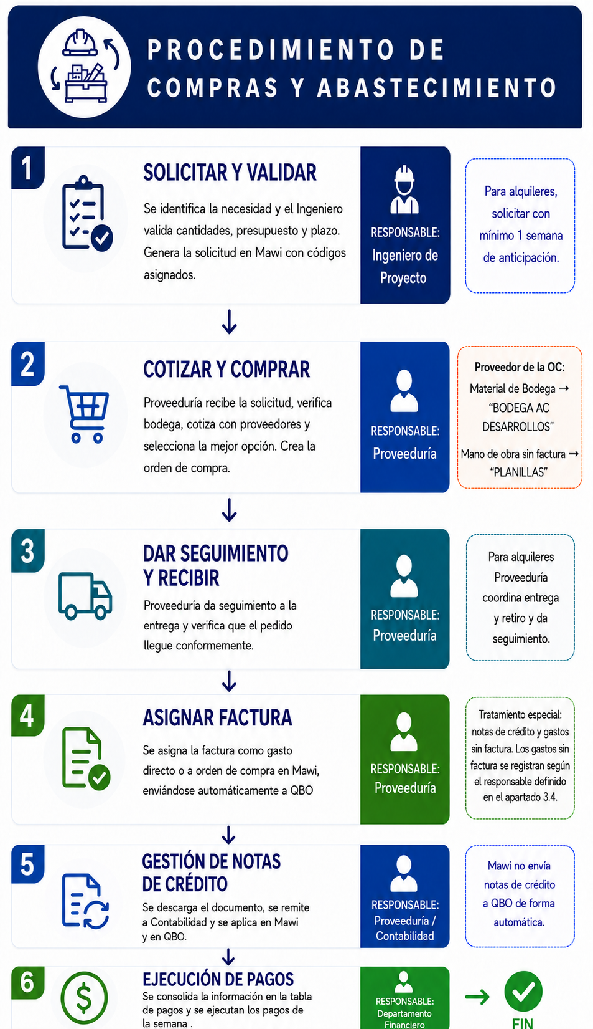
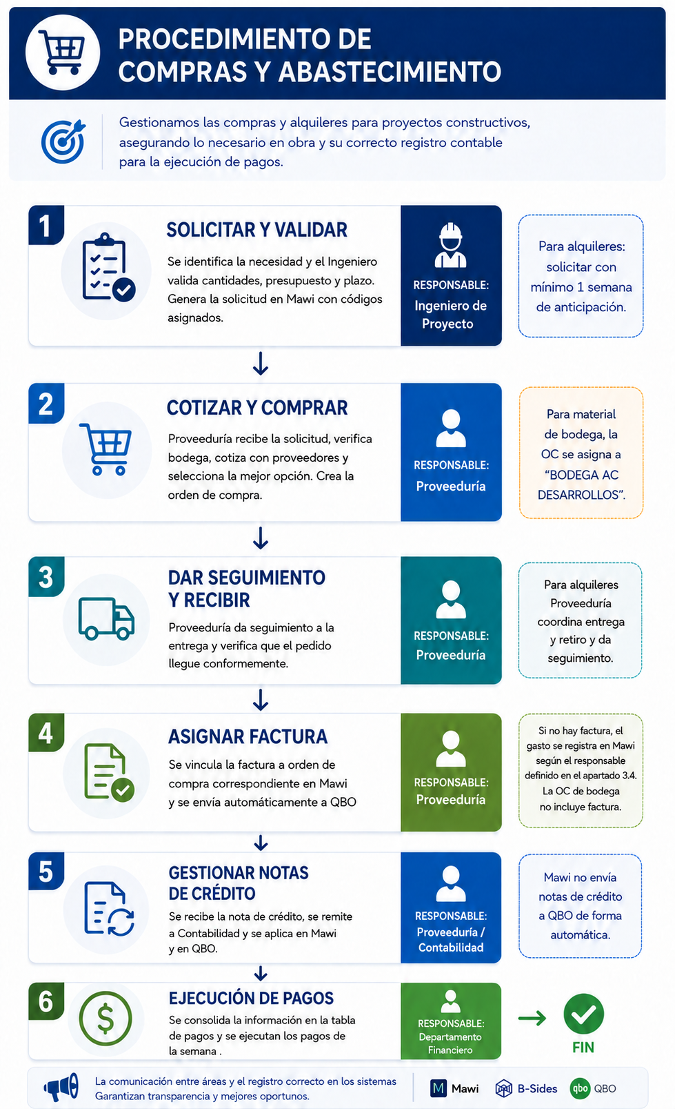

Figura 1. Flujo general del procedimiento de compras y abastecimiento.

Políticas y lineamientos obligatorios

Bloqueo de horario y ventana de tiempo para las solicitudes
⚠ Los Ingenieros deben realizar solicitudes de materiales únicamente los lunes y miércoles por la mañana, antes del mediodía.

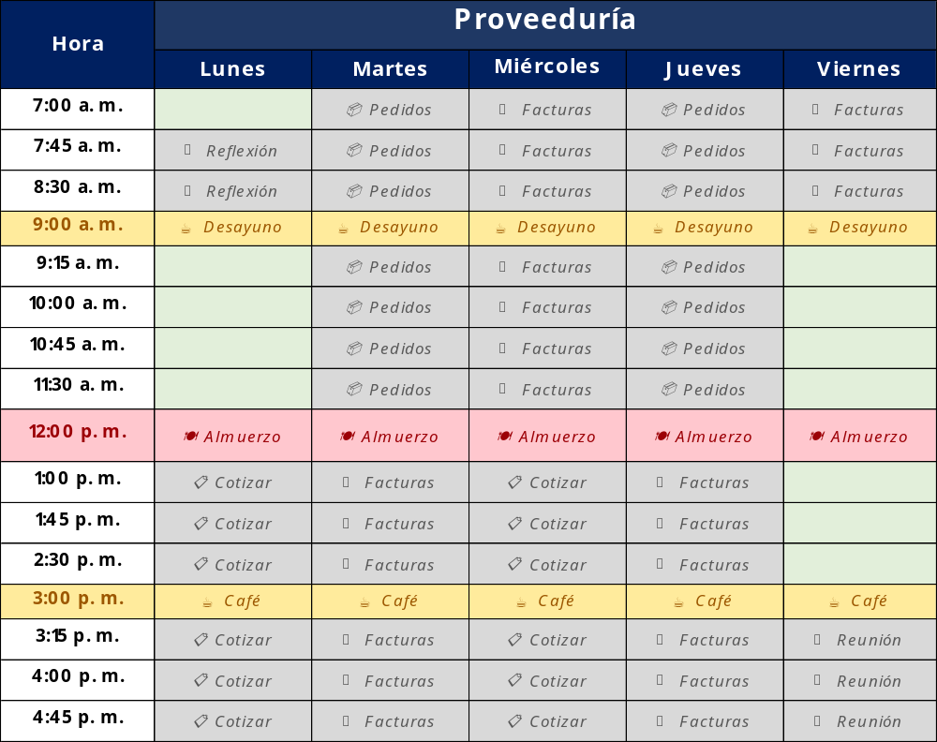
RECEPCIÓN DE PEDIDOS
RECEPCIÓN DE PEDIDOS
Figura 2. Bloqueo de horario de Proveeduría.
El horario de proveeduría se compone de los siguientes bloques:
- Recepción de pedidos: Lunes y miércoles antes del mediodía (12:00 pm).
- Cotizar: Lunes y miércoles después de almuerzo (1:00 pm).
- Realizar pedidos: Martes y jueves antes del mediodía (12:00 pm).
- Asignar facturas: Martes y jueves después de almuerzo (1:00 pm).
El día viernes se utiliza para otras labores designadas a proveeduría (gestiones de camión y transporte, limpiezas de proyecto, atención de bodega) y para la participación en la reunión del departamento de construcción.
Por tanto, los Ingenieros de Proyecto deberán presentar las solicitudes de materiales únicamente los lunes y miércoles antes de las 12:00 pm, abarcando, como regla general, los pedidos a una semana plazo, de la siguiente manera:
- Lunes: realizar los pedidos correspondientes a la semana siguiente.
- Miércoles: Efectuar un reajuste en las cantidades y materiales requeridos.
En casos de mayor incertidumbre, el lunes y el miércoles se podrán realizar solicitudes para la semana en curso, sin embargo, hay un mayor riesgo de atraso que deberá ser asumido por el Ingeniero de Proyecto.
Ventana financiera de compras: Las Órdenes de Compra generadas por Proveeduría los jueves por la mañana pueden ingresar al ciclo ordinario de pagos de esa misma semana si cumplen el cierre financiero del jueves a las 12:00 md, aplicable a pagos ordinarios ≤ ₡1.000.000. El régimen financiero completo se rige por CTO-SOP-03-V1-2026.

Condiciones especiales y excepciones de ventanas de tiempo
- El Ingeniero de Proyecto puede negociar y establecer condiciones distintas a las presentes, en conjunto con el Maestro de Obra y Proveeduría, contando con la autorización previa del Gerente de Proyectos y de Gerencia General (por ejemplo, pedir regularmente el 85 % de material y el 15 % restante en días extraordinarios para evitar sobrantes).
- Cualquier pedido fuera de lo estipulado o de las condiciones especiales pactadas no será atendido hasta el próximo ciclo de pedidos a excepción de proyectos que se encuentren en cierre o que cuenten con autorización expresa de Gerencia General.

Lineamientos del proceso
- El Ingeniero de Proyectos es el responsable de atrasos, tiempos ociosos en obra o cualquier otra consecuencia adversa derivada de pedidos fuera de los lineamientos vigentes.
- Proveeduría no debe ejecutar solicitudes si no es por orden directa del Ingeniero del proyecto o, en su defecto, del Gerente de Proyectos.
- El Maestro de Obra debe realizar solicitudes únicamente por medio del Ingeniero responsable del proyecto. No está autorizado para contactar directamente a Proveeduría ni para solicitar a través de otros Ingenieros.
- Los traslados de material de un proyecto a otro requieren de la autorización de los Ingenieros de Proyecto correspondientes, dejando constancia de que no ocasionará retrasos ni afectaciones.
- El Ingeniero debe recibir y auditar los pedidos realizados por el Maestro de Obra, asegurando que los materiales, las cantidades y las especificaciones sean adecuados para las actividades a ejecutar.
- El Ingeniero debe prevenir atrasos y considerar factores como el espacio en bodega, el desgaste, daños o pérdidas relativas al almacenamiento en sitio o al rendimiento de la mano de obra, la protección de la liquidez y la minimización de desperdicios o sobrantes de material.

Requisitos de la solicitud de materiales
Toda solicitud de materiales debe ser clara, completa, trazable e indicar grado de urgencia:
- Clara: indicar el nombre exacto del material o producto, sin dejar margen a la interpretación.
- Completa: incluir toda la información técnica, comercial, cualitativa y cuantitativa propia del material (medidas, pulgadas, color, tamaño, tipo, marca y cualquier otra especificación).
- Trazable: el Ingeniero crea la solicitud por Mawi asignando la unidad (unidades, galón, saco, etc.), las cantidades y, de forma relevante, el código asociado a cada línea del presupuesto.
- Urgencia: Se debe indicar el grado de urgencia o la fecha requerida del material en sitio, ya que, si corresponde a un material especial, proveeduría debe coordinar adecuadamente tiempos de cotización, compra, fabricación, importación y entrega.

Descripción del procedimiento
Responsable: Proveeduría, Ingeniero de Proyecto (si aplica)
Participan: Construcción, Recursos Humanos, Departamento Financiero
El procedimiento consta de seis (6) fases secuenciales.

Validación y notificación de la solicitud
El maestro de obra realiza la solicitud del material, sin embargo, es el Ingeniero de Proyecto quien debe verificar los materiales y las cantidades a solicitar, considerando:
- Actividades programadas: actividades en proceso y pendientes para las próximas semanas de las que se derivan los materiales y las cantidades requeridas para una adecuada finalización.
- Inventario en sitio: existencias actuales disponibles en la bodega del proyecto. Se deberá verificar periódicamente el material existente y determinar la cantidad adicional requerida, con el fin de solicitar únicamente lo necesario y minimizar la generación de material sobrante.
Posteriormente, el Ingeniero de Proyecto genera la solicitud vía Mawi, asignando y verificando las líneas presupuestarias de cada material.

Para el alquiler de equipo y maquinaria:
- El Ingeniero de Proyecto debe realizar la solicitud con mínimo una (1) semana de antelación, para que Proveeduría pueda cotizar y verificar disponibilidades.
Nota: La creación de solicitudes de materiales debe notificar automáticamente al Ingeniero de Proyecto y al Gerente de Proyectos vía correo y WhatsApp.

Cotización y compra
Proveeduría recibe la solicitud —que ya incluye las líneas presupuestarias asignadas— y debe:
- Verificar existencias en bodega: Se corrobora la existencia del material en la bodega de la empresa. Si existe, se coordina la salida de material hacia el proyecto, minimizando costos y mejorando los indicadores trimestrales.
- Cotización: Crea una cotización a partir de la solicitud y contacta a los proveedores por Mawi, mensaje o teléfono. Los proveedores responden con proformas o cotizaciones y Proveeduría selecciona las mejores alternativas.
- Orden de compra: Posterior a la cotización—o saltándose esa fase según la urgencia u otras condiciones— Proveeduría crea la orden de compra, formalizando la compra.
La selección del proveedor contempla variables críticas como precio, plazo de entrega, condiciones de pago (crédito o contado), calidad, antecedentes y referencias, capacidad técnica, urgencia, garantía / postventa, comunicación, servicio y condiciones particulares.
Para el alquiler de herramienta y equipo manual:
- Proveeduría cotiza y crea orden de compra.
Para el alquiler de maquinaria:
- Proveeduría realiza la cotización correspondiente y podrá generar la orden de compra hasta que reciba la factura o con base en una proyección de las horas requeridas para el servicio de maquinaria, según la estimación proporcionada por el ingeniero responsable del proyecto. Una vez que se reciba la factura, deberá comparar contra la cantidad real de horas trabajadas y realizar los ajustes correspondientes en la orden de compra, si es necesario.
Nota: Para material de bodega, se crea la Orden de Compra y se asigna al proveedor “BODEGA AC DESARROLLOS”. No se vincula a ninguna factura.
Para materiales retirados de bodega, Proveeduría registra el despacho y la imputación del costo hacia la línea presupuestaria del proyecto beneficiario en Mawi, utilizando «BODEGA AC DESARROLLOS» como proveedor cuando corresponda, sin requerir factura electrónica.

Seguimiento, entrega y recepción
Una vez realizada la orden de compra, Proveeduría debe:
- Confirmar cuáles materiales serán entregados directamente por los proveedores y cuáles serán despachados desde bodega, de conformidad con el PRO-SOP-03-V1-2026 – Procedimiento de Gestión y Uso de Bodega.
- Consolidar, cuando las condiciones operativas lo permitan, los materiales pendientes de cada proyecto para evitar entregas aisladas, reducir el uso y los costos del camión, y minimizar visitas innecesarias a bodega.
- Coordinar con los proveedores la preparación, salida, transporte, fecha y hora de entrega, e informar por medio del grupo de WhatsApp establecido.
- Dar seguimiento al transporte y mantener comunicación con el proveedor y con el personal encargado de recibir en sitio.
- Informar en el grupo de WhatsApp del proyecto cuando el pedido se encuentre en camino, indicando los materiales y su procedencia, ya sea bodega o proveedor.
- Comunicar oportunamente cualquier cambio o imprevisto relacionado con la entrega.
- Permanecer en contacto con el personal en sitio (Maestro de Obra o encargado) para verificar la entrega: el pedido debe llegar conforme a lo solicitado, con las especificaciones adecuadas y en condiciones óptimas.
El Maestro de Obra en sitio debe:
- Verificar que los materiales recibidos coincidan con las cantidades, especificaciones y condiciones solicitadas.
- Comunicar, por el grupo de WhatsApp del proyecto, la recepción y cualquier faltante, daño, diferencia o inconveniente detectado.
El Ingeniero de Proyecto debe revisar las observaciones relacionadas con la entrega y comunicar a Proveeduría las acciones requeridas.
Cuando el proveedor entregue un producto distinto a lo solicitado, dañado, incompleto, en exceso o con cualquier otra anomalía:
- El Maestro de Obra debe comunicar la situación en el grupo de WhatsApp del proyecto.
- Si se detecta durante la entrega, el Maestro de Obra o encargado en sitio debe informar de inmediato al proveedor. El proveedor debe verificar la documentación correspondiente y gestionar la devolución o reposición, según corresponda.
- Si se detecta posteriormente, Proveeduría debe comunicar la situación al proveedor y gestionar la corrección.
- Si el Ingeniero de Proyecto autoriza conservar material recibido en exceso porque será utilizado posteriormente en el proyecto, Proveeduría debe ajustar oportunamente la orden de compra en Mawi, antes de la asignación de la factura, para que refleje la cantidad efectivamente aceptada y su correspondiente impacto en la línea presupuestaria del proyecto.
En todos los casos, Proveeduría debe dar seguimiento a la reposición o emisión de la nota de crédito, cuando corresponda, conforme al punto 2.5.
Con respecto al alquiler de equipo y maquinaria:
- Proveeduría es responsable de coordinar y dar seguimiento a la entrega, recepción y retiro del equipo o maquinaria.
- Una vez recibido en sitio, su custodia, uso, estado y control son responsabilidad del Ingeniero de Proyecto.
- El Ingeniero de Proyecto debe brindar las instrucciones necesarias para su operación, designar a la persona encargada de controlar las horas trabajadas y validar dicho registro.
- El equipo o maquinaria debe devolverse al proveedor en las mismas condiciones en que fue recibido, salvo el desgaste normal por uso.
- El Ingeniero de Proyecto puede asignar al Maestro de Obra la responsabilidad por penalizaciones derivadas de daños, pérdidas o uso inadecuado, siempre que dicha responsabilidad haya sido comunicada y documentada previamente.
- Una vez que el Ingeniero de Proyecto solicite el retiro, Proveeduría debe coordinarlo con el proveedor y dar seguimiento hasta su ejecución.
- Si el proveedor no realiza el retiro en el plazo acordado, Proveeduría debe emitir un correo electrónico que deje constancia del incumplimiento y delimite la responsabilidad de AC Desarrollos ante cualquier eventualidad.

3 |  | Facturación
Responsable: Proveeduría, Ingeniero de Proyecto (si aplica)
Participan: Construcción, Recursos Humanos, Departamento Financiero

Reglas para el reenvío automático de facturas
Las facturas enviadas por los proveedores al correo facturacion@acdesarrollos.com se reenvían a las siguientes direcciones de correo electrónico:
- gastos@conta.bsides.app: El reenvío se configura desde la cuenta de Gmail de facturación, ingresando a “Configuración” ⮕ “Reenvío y correo POP/IMAP”.
- facturacion@mawi.io: El reenvío se configura desde una cuenta de administrador de Google, en “Reporting” ⮕ “Apps” ⮕ “Google Workspace” ⮕ “Gmail” ⮕ “Routing” ⮕ “Reenvío facturas a Mawi”.
A partir de estos reenvíos, las facturas siguen dos flujos:
- B-Sides: Se generan y descargan los reportes de facturación correspondientes a ferreterías y materiales, los cuales son un insumo periódico para la ejecución de los pagos semanales (ver FIN-INS-01-V1-2026 Instructivo para la Elaboración de la Tabla de Pagos).
- Mawi: Se cargan automáticamente al banco de facturas de AC Desarrollos, en Mawi, donde posteriormente son revisadas y asignadas por Proveeduría, para su adecuada disposición en QBO.

Identificar orden de compra asociada a factura
Una vez que la factura se encuentra disponible en el banco de facturas de Mawi, Proveeduría debe determinar si corresponde a una orden de compra o a un gasto directo y realizar la asignación correspondiente, considerando los requisitos generales para la sincronización con QBO indicados en el apartado correspondiente.
Para identificar la orden de compra asociada:
- Descargar la factura y verificar si se indica el número de orden de compra.
- Si el número no se encuentra indicado, ingresar a “Reportes” → “Órdenes de compra” y buscar órdenes recientes relacionadas con el mismo proveedor, monto o detalle, validando la información contra el desglose de la orden.
Para la asignación deben considerarse:
- Si la factura corresponde a gastos administrativos, se asignan al «Proyecto 115 Gastos Administrativos», en coordinación con el Departamento Administrativo-Financiero.
En el caso de alquiler de maquinaria, Proveeduría debe:
- Validar las horas reportadas contra la factura emitida por el subcontratista.
- Una vez validada la información, crea la orden de compra en Mawi y asigna la factura.
Nota: Una vez realizada la asignación y cumplidos los requisitos generales de sincronización, la factura se envía automáticamente a QBO. El estado del envío puede verificarse en la columna “Sincronizado” del módulo “Control de Gastos” del proyecto.

Requisitos generales para la sincronización con QBO
Para que una factura o un gasto manual pueda sincronizarse correctamente con QBO, se deben cumplir los siguientes requisitos:
- El presupuesto del proyecto debe contar con una categoría para cada partida o línea, en coherencia con las cuentas contables configuradas en “Parámetros de empresa”. En esta configuración, el campo “Número” corresponde al número de cuenta en QBO, el campo central al nombre de la cuenta y el campo derecho debe coincidir exactamente con la categoría de la línea presupuestaria. Esta correspondencia permite que Mawi identifique la cuenta contable a la que debe enviarse la transacción.
- Todas las líneas del gasto o factura deben estar asignadas a una partida del presupuesto.
- Debe mantenerse activada la opción “Desglosar impuesto por línea”. Si el IVA se muestra como una línea independiente, se debe corregir antes de realizar la sincronización
⚠ El incumplimiento de alguno de estos requisitos, puede generar un error de sincronización.

Creación de gastos manuales
PRO-SOP-01-V1-2026 se establece como la fuente principal para la guía técnica y la distribución de responsabilidades de Gastos Manuales en Mawi.
Para los gastos que no cuentan con factura, se debe crear un gasto en Mawi que impacte el presupuesto y se sincronice con QBO. Algunos ejemplos son:
- Salarios internos de AC Desarrollos.
- Pagos de mano de obra realizados directamente al trabajador.
- Determinados pagos en efectivo.
- Servicios de encomiendas.
- Pagos al Registro Nacional.
- Material sacado de bodega.
Mano de obra / planillas: El Ingeniero de Proyecto aprueba previamente las horas y montos; Recursos Humanos (RRHH) ejecuta el registro del gasto manual en Mawi.
Trámites y comprobantes institucionales CTA: El Departamento de Consultoría registra en Mawi los gastos y comprobantes derivados de sus propios trámites institucionales, incluidos cuando corresponda aranceles o pagos al Registro Nacional.
Tarjetas corporativas y gastos administrativos: El Departamento Financiero realiza el cierre y conciliación, verifica el monto autorizado y registra/asigna en Mawi los gastos administrativos efectuados mediante tarjetas corporativas, incluidos peajes y otros gastos menores cuando se paguen mediante este mecanismo.
Material retirado de bodega: Proveeduría registra el despacho y la imputación del costo del material retirado de bodega al proyecto correspondiente en Mawi.
Para crear el gasto, se ingresa al proyecto correspondiente y se selecciona “Presupuesto” → “Control de Gastos” → “+ Crear nuevo gasto”.
⚠ La creación de gastos manuales debe realizarse con especial cuidado, ya que estos registros tienen menor trazabilidad y, si se completan de forma incorrecta o incompleta, pueden generar dudas, errores de registro y afectaciones en la contabilidad de la empresa.
Se debe completar la siguiente información:
- # Factura: Si corresponde a un gasto periódico, se utiliza el consecutivo establecido. Cuando exista un número de comprobante específico, se utiliza dicho número. En caso contrario, se debe solicitar la indicación al Departamento Administrativo-Financiero para no causar conflictos de información.
- Proveedor: Si corresponde a material de bodega, se asigna “BODEGA AC DESARROLLOS”, si corresponde a planillas, se asigna “PLANILLAS”.
- Nombre: Se indica una descripción asociada a la naturaleza del gasto que permita identificarlo fácilmente.
- Moneda: CRC o USD.
- Asignación de gastos: Para planillas, se debe asociar a una orden de compra de subcontratos. Cuando el gasto no cuente con una orden de compra, se selecciona “Gasto directo”.
- Asignación a PPTO: Se selecciona el código de la línea presupuestaria que será afectada por el gasto y se completa la descripción, unidad, cantidad y precio unitario.
- Crear el gasto.

Requisitos para el envío de facturas a Mawi
Para que una factura ingrese correctamente a Mawi:
- Debe enviarse mediante el reenvío automático o manual desde el correo de facturación de AC Desarrollos, conforme a las reglas indicadas en el apartado correspondiente.
- El correo debe incluir los archivos requeridos para su procesamiento: un XML, un PDF y el ID fiscal.
Una vez que la factura se encuentra en “Facturas Recibidas”, debe asignarse al proyecto correspondiente, conforme a los requisitos generales del punto 1.1.
La factura puede asignarse como gasto directo o asociarse a una orden de compra. En este último caso, Mawi únicamente permite asignar las líneas de la factura a partidas previamente contempladas en la orden de compra seleccionada.
⚠ Nota: Una vez se asigna la factura en Mawi, esta se envía automáticamente a QBO. El envío se puede verificar en la columna “Sincronizado” desde el módulo “Control de Gastos” del proyecto.

Notas de crédito
Las notas de crédito requieren de un tratamiento manual, debido a que Mawi no puede sincronizarlos.

El tratamiento para las notas de crédito es el siguiente:
- Proveeduría descarga el documento y lo remite al grupo de WhatsApp de contabilidad, indicando el proyecto y el cliente correspondientes, para que Contabilidad realice el registro manual en QBO.
- En Mawi, la nota de crédito debe asignarse al presupuesto del proyecto correspondiente. En QBO, debe registrarse tanto contra el proyecto como contra la factura a la que aplica.

Pagos
La adecuada gestión de Proveeduría constituye un insumo esencial para la ejecución oportuna de los pagos por parte del Departamento Financiero, mediante la consolidación, en la tabla de pagos, de la información resultante del flujo de materiales de ferretería, así como subcontratos, mano de obra y otros gastos administrativos.

4 | Anexos
- Matriz RACI del procedimiento
Actividad | Responsable | Aprueba | Consulta | Informa
Elaborar la lista de materiales | Maestro de Obra | Ingeniero de Proyecto | — | —
Crear la solicitud de materiales en Mawi | Ingeniero de Proyecto | Gerente de Proyectos | Maestro de Obra | Proveeduría
Cotizar y seleccionar proveedor | Proveeduría | — | — | Ingeniero de Proyecto
Generar la orden de compra | Proveeduría | — | — | Ingeniero de Proyecto, Gerente de Proyectos
Coordinar entregas, retiros y dar seguimiento | Proveeduría | — | Maestro de Obra | Ingeniero de Proyecto
Controlar en sitio el equipo y la maquinaria | Ingeniero de Proyecto | — | Encargado en sitio | Proveeduría (Horas de máq.)
Asignar la factura a la orden de compra | Proveeduría | — | — | Departamento Financiero
Gestionar notas de crédito | Proveeduría | — | Contabilidad | Departamento Financiero
Ejecutar pagos y subir comprobantes | Departamento Financiero | Gerencia General | — | Ingeniero / Proveeduría
Realizar pedidos fuera de ventana | Ingeniero de Proyecto | Gerencia General | Proveeduría | —
Registrar gasto manual de Mano de Obra en Mawi | Recursos Humanos | Ingeniero de Proyecto (aprueba horas y montos) | — | —
Registrar gasto manual de Trámites CTA en Mawi | Consultoría | — | — | —
Registrar gasto manual de Tarjetas corporativas en Mawi | Departamento Financiero | — | — | —
Registrar gasto manual de Materiales de Bodega en Mawi | Proveeduría | — | — | —
Coordinar soporte logístico e insumos para Garantías (Ref: CAL-SOP-01-V1-2025) | Proveeduría | — | — | —
Tabla 3. Matriz RACI del procedimiento de gestión financiera de proyectos.
- Matriz de entradas y salidas de actividades

N° | Actividad | Entrada | Salida | Sistema / Registro
1 | Elaborar la lista de materiales | Actividades programadas, inventario | Lista de materiales | —
2 | Validar materiales y cantidades y crear la solicitud | Lista de materiales, planos, áreas, inventario, actividades | Solicitud de materiales con códigos asignados | Mawi
3 | Cotizar y seleccionar proveedor | Solicitud de materiales | Análisis de proveedores | Mawi, WhatsApp
4 | Crear orden de compra | Cotización / solicitud | OC / OCS | Mawi
5 | Dar seguimiento a pedidos, coordinar entrega, recepción y retiro | Orden de compra, factura | Material y equipo recibido y retirado conforme | —
6 | Gestionar errores y notas de crédito | Material no conforme | Nota de crédito aplicada | Mawi, QBO
7 | Asignar la factura a la OC | Factura del proveedor | Factura sincronizada | Mawi, QBO
8 | Ejecutar pago y distribuir comprobantes | Tabla de Pagos (reporte B-Sides) | Pago realizado | Mawi, QBO
Tabla 4. Matriz de actividades del procedimiento de gestión de solicitudes de compra.
- Puntos de decisión y riesgos del proceso
Punto de decisión / riesgo | Tratamiento
¿La solicitud se realiza dentro de la ventana de pedidos? | Fuera de ventana, solo se atienden proyectos en cierre; el resto requiere autorización de Gerencia a no ser que haya condiciones especiales.
¿Existe el producto en bodega? | Si existe, se coordina la salida del material en lugar de comprarlo.
¿La entrega llegó conforme? | Si no, se gestiona devolución y nota de crédito al momento de la detección.
¿Se emitió factura electrónica? | Si no, el registro del gasto manual en Mawi corresponde a RRHH para mano de obra, Consultoría para trámites CTA, Departamento Financiero para tarjetas corporativas y Proveeduría para material de bodega, conforme al apartado «Creación de gastos manuales». El Departamento Financiero se comunica con el proveedor cuando corresponda.
Riesgo: pedidos fuera de lineamiento | No se atienden hasta el próximo ciclo; ni Proveeduría ni Finanzas asumen responsabilidad por los atrasos derivados.
Riesgo: sobrantes o desperdicio de material | Mitigado mediante planificación a una semana, auditoría del Ingeniero y condiciones especiales pactadas.
Tabla 5. Puntos de decisión y riesgos del proceso.
- Indicadores de desempeño
Indicador | Qué mide | Frecuencia
% de solicitudes dentro de la ventana de pedidos | Disciplina en el cumplimiento de los lunes y miércoles establecidos. | Semanal
% de entregas conformes (no generan notas de crédito) | Calidad y exactitud de la entrega de los proveedores. | Semanal
Tiempo de ciclo solicitud → orden de compra | Tiempo que toma Proveeduría en la gestión de la compra. | Quincenal
Tiempo de ciclo solicitud → entrega | Tiempo que toman los pedidos en ser entregados desde que se solicitan. | Quincenal
Tabla 6. Indicadores de desempeño del proceso.

- Registros de evidencias
Registro / Evidencia | Sistema o ubicación | Responsable
Lista de materiales | Mawi / WhatsApp | Maestro de Obra
Solicitud de materiales | Mawi | Ingeniero de Proyecto
Cotizaciones y proformas | Mawi / WhatsApp / Correo | Proveeduría
Órdenes de compra (OC / OCS) | Mawi | Proveeduría
Facturas | Mawi / B-Sides / QBO | Proveeduría
Notas de crédito | Correo / Mawi / QBO | Proveeduría / Contabilidad
Tabla de Pagos | Monday | Departamento Financiero / RRHH
Gastos Manuales en Mawi | Mawi / QBO | RRHH (mano de obra), Consultoría (trámites CTA), Departamento Financiero (tarjetas corporativas) y Proveeduría (material de bodega)
Tabla 7. Registros de evidencias.

Habiendo leído lo anterior, las partes firman en señal de conformidad.

- Gerardo Acuña Cárdenas | - Daniela Bolaños Quirós
- Gerardo Acuña Cook | - Jazmín Madrigal Vásquez
- Ana Emilia Mora Chaves | - Deiver Rodríguez Vega
- Jonnathan Alfaro Vindas | - Luis Carlos Lobo Quirós

— Fin del documento —

